CHƯƠNG 1. GIỚI THIỆU VỀ CÔNG TY SOLVENTUM VIỆT NAM
1.1. Tổng quan về Solventum Việt Nam
Solventum Việt Nam là thành viên của Solventum Corporation, tập đoàn công nghệ chăm sóc sức khỏe có trụ sở tại Hoa Kỳ. Doanh nghiệp được hình thành trên nền tảng hơn 70 năm kinh nghiệm của khối Chăm sóc sức khỏe thuộc Tập đoàn 3M và chính thức hoạt động độc lập từ ngày 01/04/2024 sau khi hoàn tất quá trình tách khỏi 3M Healthcare. Việc chuyển đổi này đánh dấu bước phát triển mới, giúp Solventum tập trung nguồn lực vào nghiên cứu, phát triển và cung cấp các giải pháp chuyên biệt cho lĩnh vực chăm sóc sức khỏe. [1]
Tên gọi Solventum được hình thành từ sự kết hợp giữa hai từ tiếng Anh "Solving" (giải quyết vấn đề) và "Momentum" (động lực phát triển). Tên gọi này thể hiện định hướng của doanh nghiệp trong việc không ngừng đổi mới, ứng dụng khoa học và công nghệ để giải quyết những thách thức trong lĩnh vực chăm sóc sức khỏe, đồng thời tạo động lực cho sự phát triển bền vững của hệ thống y tế trên toàn cầu.
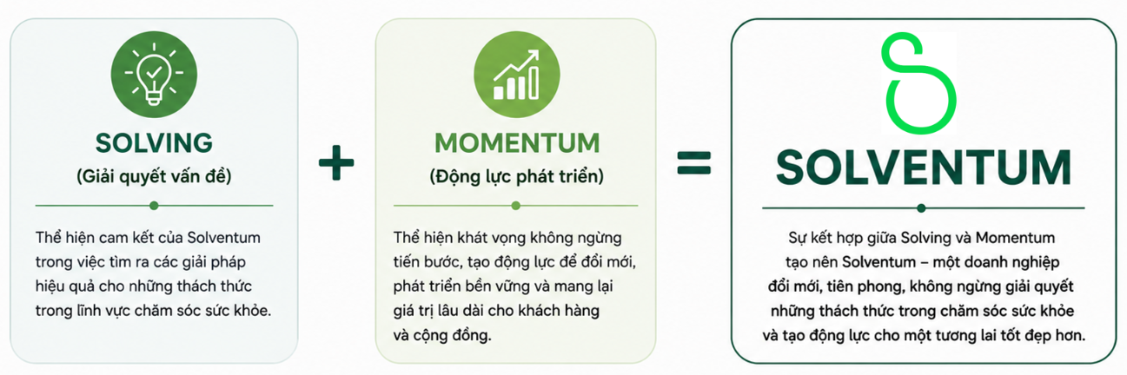
Với sứ mệnh "Enabling Better, Smarter, Safer Healthcare", Solventum hướng đến việc nâng cao chất lượng chăm sóc sức khỏe thông qua việc kết hợp khoa học sức khỏe, khoa học vật liệu và khoa học dữ liệu để phát triển các sản phẩm, dịch vụ và giải pháp tiên tiến. Không chỉ cung cấp các thiết bị và vật tư y tế, doanh nghiệp còn tập trung xây dựng các giải pháp giúp tối ưu hóa quy trình điều trị, nâng cao hiệu quả vận hành của các cơ sở y tế và hỗ trợ đội ngũ chuyên gia trong việc chăm sóc bệnh nhân.
Tại Việt Nam, Solventum tiếp tục kế thừa hoạt động kinh doanh chăm sóc sức khỏe trước đây của 3M, cung cấp các sản phẩm, thiết bị và giải pháp cho bệnh viện, phòng khám, cơ sở nha khoa cùng nhiều đối tác trong lĩnh vực y tế. Sau khi trở thành doanh nghiệp độc lập, Solventum tập trung phát triển các lĩnh vực kinh doanh cốt lõi như giải pháp y tế (MedSurg), giải pháp nha khoa (Dental Solutions) và các giải pháp lọc nước phục vụ nhiều nhu cầu khác nhau. Các lĩnh vực này góp phần đáp ứng yêu cầu ngày càng cao về chất lượng điều trị, an toàn và hiệu quả trong hoạt động chăm sóc sức khỏe.
Bên cạnh việc phát triển danh mục sản phẩm, Solventum còn chú trọng xây dựng hệ thống dịch vụ sau bán hàng nhằm đảm bảo các thiết bị và giải pháp được vận hành ổn định trong suốt quá trình sử dụng. Các hoạt động như tư vấn kỹ thuật, hỗ trợ lắp đặt, bảo trì, bảo hành và sửa chữa được triển khai thông qua bộ phận Dịch vụ kỹ thuật với sự phối hợp của nhiều phòng ban trong doanh nghiệp. Điều này không chỉ góp phần nâng cao chất lượng dịch vụ mà còn tăng cường sự hài lòng và niềm tin của khách hàng đối với các sản phẩm của Solventum.
Với đặc thù hoạt động trong lĩnh vực công nghệ chăm sóc sức khỏe, Solventum Việt Nam vận hành nhiều quy trình nghiệp vụ liên quan đến kinh doanh, cung ứng, dịch vụ kỹ thuật và các hoạt động hỗ trợ. Các quy trình này có mối liên kết chặt chẽ giữa nhiều phòng ban nhằm đảm bảo sản phẩm và dịch vụ được cung cấp đúng yêu cầu, đúng thời gian và đáp ứng các tiêu chuẩn chất lượng. Việc tổ chức và quản lý hiệu quả các quy trình nghiệp vụ có ý nghĩa quan trọng trong việc nâng cao hiệu quả vận hành, tối ưu nguồn lực và cải thiện chất lượng phục vụ khách hàng.
Trên cơ sở đó, đồ án tập trung nghiên cứu hệ thống quy trình nghiệp vụ của Solventum Việt Nam theo cách tiếp cận của Business Process Management (BPM). Việc khảo sát tổng thể doanh nghiệp là cơ sở để nhận diện các quy trình chính, từ đó lựa chọn quy trình phù hợp nhằm phân tích hiện trạng, mô hình hóa và đề xuất giải pháp cải tiến trong các chương tiếp theo.
1.2. Sản phẩm và dịch vụ
Solventum Việt Nam cung cấp đa dạng các sản phẩm, giải pháp và dịch vụ trong lĩnh vực chăm sóc sức khỏe, đáp ứng nhu cầu của bệnh viện, phòng khám, cơ sở nha khoa và các doanh nghiệp. Danh mục sản phẩm được phát triển dựa trên thế mạnh về khoa học sức khỏe, khoa học vật liệu và công nghệ, hướng đến mục tiêu nâng cao chất lượng điều trị, tối ưu hóa quy trình chăm sóc bệnh nhân và hỗ trợ các cơ sở y tế trong quá trình vận hành.
Các nhóm sản phẩm và giải pháp chính của Solventum Việt Nam được trình bày trong Bảng 1.1.
Bảng 1.1 – Các nhóm sản phẩm và giải pháp của Solventum Việt Nam
Nhóm sản phẩm/giải pháp | Mô tả
Giải pháp y tế (MedSurg) | Bao gồm các sản phẩm phục vụ chăm sóc vết thương, kiểm soát nhiễm khuẩn, kiểm soát thân nhiệt bệnh nhân, thiết bị hỗ trợ phẫu thuật và các giải pháp hỗ trợ điều trị tại bệnh viện.
Giải pháp nha khoa (Dental Solutions) | Cung cấp vật liệu phục hồi răng, chỉnh nha, keo dán, xi măng nha khoa và các sản phẩm hỗ trợ điều trị trong lĩnh vực nha khoa.
Giải pháp lọc nước (Water Filtration Solutions) | Cung cấp các hệ thống và vật liệu lọc nước phục vụ nhu cầu thương mại, công nghiệp và dân dụng, góp phần nâng cao chất lượng nguồn nước trong nhiều lĩnh vực ứng dụng.
Bên cạnh việc cung cấp sản phẩm, Solventum Việt Nam còn triển khai nhiều dịch vụ kỹ thuật nhằm hỗ trợ khách hàng trong suốt vòng đời sử dụng thiết bị và giải pháp. Các dịch vụ này bao gồm tư vấn lựa chọn sản phẩm, cung cấp thông tin và tài liệu kỹ thuật, hướng dẫn lắp đặt và sử dụng, hỗ trợ xử lý các vấn đề kỹ thuật, tiếp nhận yêu cầu bảo hành, sửa chữa cũng như cung cấp linh kiện và vật tư thay thế khi cần thiết. Việc kết hợp giữa sản phẩm và dịch vụ giúp đảm bảo thiết bị hoạt động ổn định, duy trì chất lượng và đáp ứng yêu cầu của khách hàng trong quá trình sử dụng.
Đối với doanh nghiệp hoạt động trong lĩnh vực thiết bị y tế, dịch vụ sau bán hàng đóng vai trò quan trọng không kém chất lượng sản phẩm. Các hoạt động bảo trì, bảo hành, sửa chữa và hỗ trợ kỹ thuật không chỉ góp phần kéo dài tuổi thọ thiết bị mà còn giúp khách hàng duy trì hoạt động liên tục, hạn chế gián đoạn trong quá trình khám chữa bệnh và sản xuất. Vì vậy, bộ phận Dịch vụ kỹ thuật giữ vai trò là cầu nối giữa doanh nghiệp và khách hàng sau khi sản phẩm được bàn giao.
Danh mục sản phẩm và dịch vụ đa dạng của Solventum đòi hỏi sự phối hợp chặt chẽ giữa nhiều phòng ban như kinh doanh, chuỗi cung ứng, kho, tài chính và dịch vụ kỹ thuật. Sự phối hợp này được thực hiện thông qua các quy trình nghiệp vụ nhằm đảm bảo sản phẩm và dịch vụ được cung cấp đúng yêu cầu, đúng thời gian và đáp ứng các tiêu chuẩn chất lượng. Đây cũng là cơ sở để nghiên cứu và phân tích các quy trình nghiệp vụ của doanh nghiệp trong các chương tiếp theo.

1.3. Cơ cấu tổ chức
Là doanh nghiệp thuộc tập đoàn đa quốc gia, Solventum Việt Nam được tổ chức theo mô hình quản lý theo chiều dọc (Vertical Organization), trong đó các hoạt động tại Việt Nam được triển khai theo định hướng chiến lược và tiêu chuẩn quản lý thống nhất từ tập đoàn. Mô hình này giúp đảm bảo tính nhất quán trong việc thực hiện các chính sách, tiêu chuẩn chất lượng và quy trình vận hành trên phạm vi toàn cầu.
Ở cấp tổ chức, Solventum được quản lý theo nhiều cấp từ Global Leadership, Regional Leadership (APAC) đến Country Leadership tại Việt Nam. Mỗi cấp quản lý đảm nhận vai trò hoạch định chiến lược, điều phối hoạt động và giám sát việc thực hiện các mục tiêu kinh doanh phù hợp với phạm vi quản lý của mình. Việc phân cấp theo chiều dọc giúp doanh nghiệp duy trì sự thống nhất trong quản trị, đồng thời vẫn đảm bảo khả năng thích ứng với yêu cầu của từng thị trường địa phương.
Tại Việt Nam, hoạt động của doanh nghiệp được triển khai thông qua các bộ phận chức năng như Kinh doanh (Sales), Marketing, Chuỗi cung ứng (Supply Chain), Tài chính – Kế toán (Finance), Đăng ký sản phẩm (Regulatory Affairs) và Quản lý chất lượng (Quality), Nhân sự (Human Resources) cùng các đơn vị chuyên môn khác. Mỗi bộ phận đảm nhận một nhóm chức năng riêng nhưng luôn phối hợp với nhau thông qua các quy trình nghiệp vụ nhằm đảm bảo hoạt động kinh doanh và cung cấp sản phẩm, dịch vụ được thực hiện hiệu quả.
Đặc điểm tổ chức theo mô hình đa quốc gia giúp Solventum Việt Nam duy trì sự đồng bộ trong quản lý và vận hành, đồng thời tạo điều kiện cho việc chuẩn hóa các quy trình nghiệp vụ giữa các đơn vị chức năng. Việc phối hợp giữa các bộ phận không chỉ góp phần nâng cao hiệu quả sử dụng nguồn lực mà còn đảm bảo chất lượng sản phẩm, dịch vụ và đáp ứng yêu cầu của khách hàng.
Hình 1.2 trình bày mô hình cơ cấu tổ chức của Solventum Việt Nam theo hướng quản lý từ cấp toàn cầu đến cấp quốc gia, đồng thời thể hiện mối quan hệ giữa các bộ phận chức năng trong doanh nghiệp.
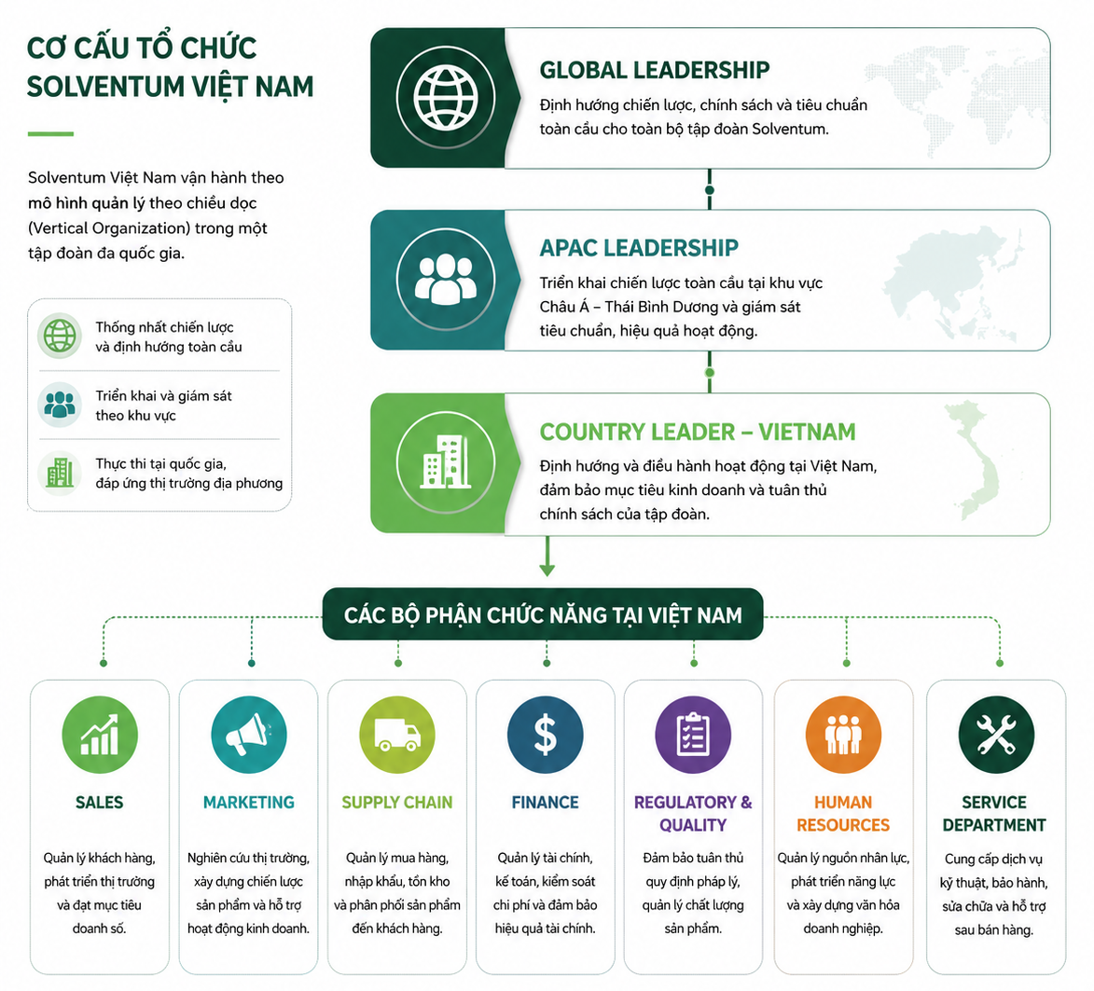
1.4. Mục tiêu và phạm vi nghiên cứu
Trong khuôn khổ môn học Quản lý quy trình nghiệp vụ (Business Process Management – BPM), đồ án được thực hiện nhằm nghiên cứu và vận dụng các kiến thức về quản lý quy trình nghiệp vụ vào hoạt động thực tế của doanh nghiệp. Thông qua việc khảo sát hệ thống quy trình tại Solventum Việt Nam, nhóm hướng đến việc nhận diện cách thức tổ chức, phối hợp và vận hành giữa các bộ phận chức năng trong doanh nghiệp, từ đó đánh giá khả năng áp dụng các phương pháp của BPM trong việc phân tích và cải tiến quy trình.
Trên cơ sở khảo sát tổng thể các quy trình nghiệp vụ, đồ án tiến hành lựa chọn một quy trình tiêu biểu để nghiên cứu chuyên sâu. Quy trình được lựa chọn sẽ được mô hình hóa theo chuẩn Business Process Model and Notation (BPMN) nhằm mô tả hiện trạng vận hành (As-Is), phân tích các điểm còn hạn chế hoặc chưa tối ưu, đồng thời đề xuất mô hình quy trình cải tiến (To-Be) nhằm nâng cao hiệu quả phối hợp giữa các bộ phận và chất lượng thực hiện quy trình.
Phạm vi nghiên cứu của đồ án tập trung vào việc phân tích quy trình ở góc độ quản lý nghiệp vụ, không đi sâu vào thiết kế, phát triển hoặc triển khai hệ thống phần mềm. Các nội dung nghiên cứu được thực hiện dựa trên việc khảo sát hoạt động thực tế của Solventum Việt Nam kết hợp với các kiến thức, nguyên tắc và phương pháp của lĩnh vực Quản lý quy trình nghiệp vụ. Các thông tin được sử dụng trong đồ án chỉ phục vụ mục đích học thuật và được trình bày ở mức khái quát, không bao gồm các dữ liệu hoặc tài liệu mang tính bảo mật của doanh nghiệp.
Kết quả của đồ án kỳ vọng sẽ góp phần minh họa cách tiếp cận của BPM trong việc khảo sát, mô hình hóa và cải tiến quy trình nghiệp vụ tại doanh nghiệp. Đồng thời, đây cũng là cơ sở để đề xuất các giải pháp nâng cao hiệu quả vận hành và chuẩn hóa quy trình trong phạm vi nghiên cứu của đồ án.
1.5. Kết luận chương
Chương 1 đã giới thiệu tổng quan về Solventum Việt Nam, bao gồm quá trình hình thành và phát triển, lĩnh vực hoạt động, các nhóm sản phẩm và dịch vụ chủ yếu cũng như mô hình cơ cấu tổ chức của doanh nghiệp. Qua đó có thể thấy Solventum là doanh nghiệp hoạt động trong lĩnh vực công nghệ chăm sóc sức khỏe với quy mô toàn cầu, được tổ chức theo mô hình quản lý theo chiều dọc nhằm đảm bảo tính thống nhất trong chiến lược, tiêu chuẩn chất lượng và hoạt động vận hành giữa các quốc gia.
Bên cạnh việc cung cấp các sản phẩm và giải pháp y tế, Solventum Việt Nam còn triển khai nhiều hoạt động kinh doanh và dịch vụ thông qua sự phối hợp của các bộ phận chức năng. Đặc điểm này hình thành nên một hệ thống quy trình nghiệp vụ có tính liên kết, đóng vai trò quan trọng trong việc đảm bảo hiệu quả vận hành và nâng cao chất lượng phục vụ khách hàng.
Trên cơ sở những nội dung đã trình bày, chương tiếp theo sẽ tiến hành khảo sát tổng thể hệ thống quy trình nghiệp vụ của Solventum Việt Nam theo phương pháp Business Process Management (BPM). Kết quả khảo sát sẽ là cơ sở để đánh giá, lựa chọn quy trình phù hợp và thực hiện phân tích, mô hình hóa cũng như đề xuất cải tiến trong các chương tiếp theo.

TÀI LIỆU THAM KHẢO

[1]https://www.solventum.com/en-gb/home/oral-care/brain-floss/blog/2024/4/3m-health-care-is-now-solventum/

